**Примеры решения задач по разделу 6. Применение физико-химические методов анализа в аналитической химии**

**Задача 1.** Расчеты результатов ГЖХ-анализа с использованием метода внутренней нормализации. Лекарственный препарат, состоящий из d,l- ментола и изо-d,l -ментола с незначительной примесью нео-d,l-ментола, проанализировали методом ГЖХ на газовом хроматографе с пламенно­ионизационным детектором при следующих условиях хроматографиро­вания: колонка из нержавеющей стали длиной L = 3000 мм с внутренним диаметром 3 мм; неподвижная жидкая фаза — полиэтиленгликольадипинат, нанесенный на твердый носитель из хромосорба; газ-носитель — гелий, скорость потока газа-носителя 60 мл/мин; температура испарителя 220 ± 5 °С, колонки — 125 ± 5 °С; объем вводимой пробы (раствор смеси в 95%-ном этаноле в соотношении 1:1) от 0,5 до 1 мкл; продолжительность анализа — до 30 мин.

На хроматограмме (рисунок 1), полученной в указанных условиях, имеются 3 пика разделенных компонентов смеси со следующими харак­теристиками (*l, a1/2*и *h* — соответственно расстояние удерживания, по­луширина пика и его высота, измеренные в мм), представленными во 2—4 столбцах нижеследующей таблицы:

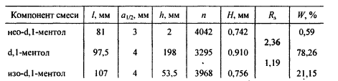

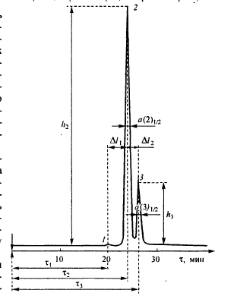

Рисунок 1. ГЖ-хроматограмма смеси нео-d,l-ментола (*1*), d.l-ментола (*2*) и изо-d,1-ментола (*3*). Пик растворителя (этанола), а также высота и полуширина пика *l* не указаны

Требуется рассчитать параметры, характеризую­щие эффективность колонки, — число теоретических тарелок *n*; высоту, эквива­лентную теоретической та­релке, — *Н*; степень разде­ления *Rs*, а также массовую долю *W* каждого компонен­та смеси в процентах (мето­дом внутренней нормализа­ции).

Решение. 1) По дан­ным, полученным для пика каждого компонента, рас­считаем параметры, харак­теризующие эффективность хроматографической ко­лонки, и сведем их в вы­шеприведенную таблицу (5—7 столбцы).

а) Степень разделения *R1* и *R2* двух пар — нео-d.l- ментола и d,1-ментола рас­считаем, заменив время удержива­ния *τ* на расстояние удер­живания *l*, мм:

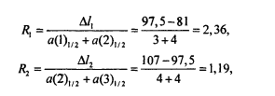

где Δ*l1* и Δ*l2* — разность расстоянии удерживания для первой и второй пары компонентов соответственно; *a*(1)*1/2*и *a*(2)*1/2*и *a*(3)*1/2*— полушири­ны пиков нео-d,1-ментола, d.l-ментола и изо-d,1-ментола соответственно. Полученные значения степени разделения больше единицы; следователь­но, пики всех трех компонентов разделяются.

б) Число теоретических тарелок n для каждого компонента смеси, заменив время удерживания τ на расстояние удерживания *l*, мм.

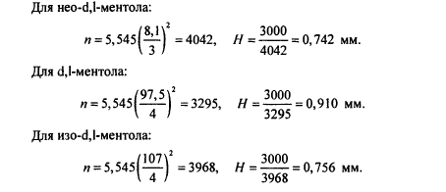

2) Массовую долю W каждого компонента в процентах, воспользовавшись методом внутренней нормализации. Для этого вначале вычислим площадь каждого пика, приближенно считая пики равнобедренными треугольниками.

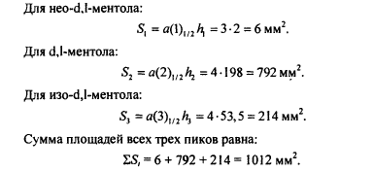

Массовая доля в процентах равна:

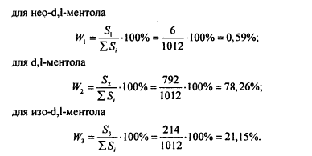

Полученные данные представлены в вышеприведенной таблице (по­следний столбец).

**Задача 2.** Расчет содержания вещества по результатам ГЖХ-анализа с использованием внутреннего стандарта. Примеси остаточного раство­рителя — изопропанола — в лекарственном препарате амиодарон опре­деляют методом ГЖХ с использованием внутреннего стандарта — *н*-про­панола. Для расчетов используют формулу



где ***Sст*** и ***Sx*** — площади пиков на хроматограмме, относящихся к стандар­ту (н-пропанолу) и определяемому веществу (изопропанолу): ***mст*** и ***mх*** — масса стандарта и определяемого вещества в анализируемой пробе; ***к*** — поправочный коэффициент.

Для нахождения поправочного коэффициента провели хроматографирование 5 эталонных смесей с точно известным содержанием *н*-пропа­нола и изопропанола, измерили площади их пиков и по вышеприведен­ной формуле рассчитали среднее значение поправочного коэффициента, оказавшееся равным к = 2,56.

Для определения содержания изопропанола в анализируемом препа­рате амиодарона навеску 0,3000 г препарата растворили в 3 мл раствора внутреннего стандарта — *н*-пропанола в ледяной уксусной кислоте с со­держанием н-пропанола 0,0002 г/мл и получили испытуемый раствор. Ото­брали микрошприцем 3 мкл испытуемого раствора, ввели в испаритель хроматографа и провели хроматографирование. По хроматограмме изме­рили площади пиков ***Sст*** = 24, ***Sх*** =21 (в одинаковых единицах измерения).

Требуется определить содержание примеси изопропанола в амиодароне в процентах. Регламентируемое содержание данной примеси в пре­парате — не более 0,5%.

Решение. Найдем массу ***mх*** изопропанола в испытуемой пробе объе­мом 3 мкл, воспользовавшись вышеприведенной формулой:



Масса стандарта в пробе объемом 3 мкл равна:



Тогда:



Масса изопропанола ***m*** в испытуемом растворе (т.е. в навеске препарата 0,3000 г) объемом 3 мл, очевидно, в 1000 раз больше (1 мл = 1000 мкл):



Теперь рассчитаем содержание W в процентах примеси изопропано­ла в навеске препарата массой 0,3000 г:



что укладывается в рамки регламентируемого содержания изопропанола в препарате амиодарона.